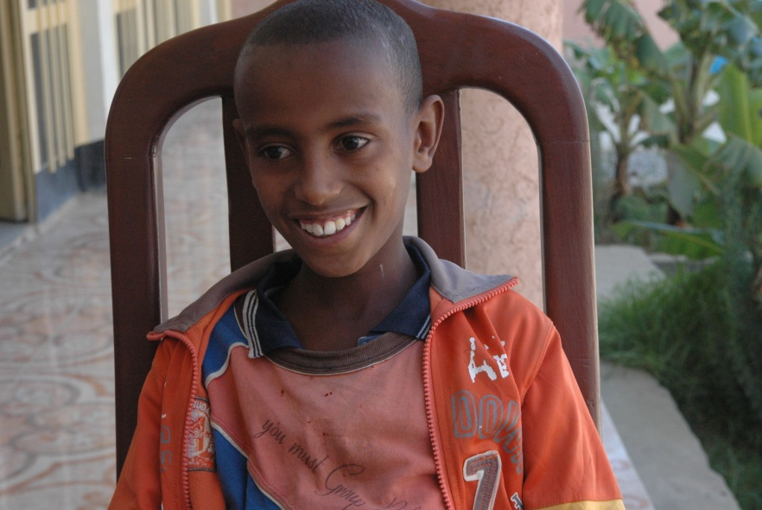
Navn: 65: Daniel Meresa
Dreng/pige: M
Alder: 9
Årstal ankomst til børnehjemmet ? 2011
Fra hvilken by/område/familiebaggrund? 40 km fra Mekele. Bragt dertil af en farbror.

Hvilken klasse går du i? 2
Hvilke fag kan du bedst lide? engelsk
Hvad er din yndlingsbeskæftigelse? fodbold
Hvilken uddannelse kunne du tænke dig? Ved ikke
Adopteret til USA

